《计算机原理及应用》复习题
一、 选择题
1．当（ ）时，8088CPU工作在最小模式之下。 （ C）
A．芯片引线最少 B．MN/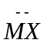 =0
C．MN/=1 D．使用多处理器
2、 二进制数 10010110.10B 的十进制数值可表示为 （B ）
A、 96.8 B、 150.5
C、 96.5 D、 160.5
3．由段寄存器、段偏移地址所确定的物理地址是这样产生的（D ）。
A．物理地址=段寄存器的内容×8＋偏移地址 B．物理地址=偏移地址×8
C．物理地址=段寄存器内容×20＋偏移地址 D．物理地址=段寄存器内容×16+偏移地址
4、RAM 6116芯片有2K×8位的容量，它的片内地址选择线和数据线分别是（ B ）
A、A0～A15和D0～D15 B、A0～A10和D0～D7
C、A0～A11和D0～D7 D、A0～A11和D0～D15
5、8086 CPU在响应中断时顺序将（ C ）内容压入堆栈。
A、CS.IP.PSW B、IP.CS.PSW
C、PSW.CS.IP D、PSW.IP.CS
6．若READY为低电平，此时CPU执行哪一个周期？ （B ）
A．T3周期 B．等待的时钟周期TW
C．T4周期 D．T1周期
7．寄存器寻址的操作数包含在（ ）中。 （A ）
A．CPU的内部寄存器 B．内部存贮器
C．指令 D．外部存贮器
8．在CPU内部寄存器之间传送数据（除代码段寄存器CS和指令指针IPC以外）的是（B ）
A．ADD B．MOV
C．SUB D．MUL
9．若要对操作数清0，一般对操作数进行（ ）运算。 （C ）
A．相与 B．相或
C．异或 D．移位
10．外设与内存独立编址方式中，用于外设的指令功能（B ）。
A．较强 B．较弱
C．与用于内存的指令相同 D．以上都不是
11、8086能够访问的存储空间的大小是（ B ）。
A. 64k B.1M
C. 256 D.16M
12、8253 是可编程定时、计数器芯片，它内部有（ A ）。
A、三个定时器 B、四个定时器
C、二个计数器 D、四个计数器
13、相邻段地址之间的最小距离为（ A ）
A、16个字节 B、64K字节
C、1K字节 D、256字节
14、8086 CPU的NMI引脚上输入的信号是（ B ）
A、可屏蔽中断请求 B、非屏蔽中断请求
C、中断相应 D、总线请求
15、8086 CPU在（A ）时刻采样READY信号决定是否插入等待周期。
A、T3下降沿 B、T3上升沿
C、T2下降沿 D、T2上升沿
16、保护断点就是保存（ D ）。
A.中断类型码 B.中断服务程序入口地址
C.现场 D.当前CS 、IP的值
17、8086 CPU 采用（ D）中断结构。
A、单级 B、多级
C、级联 D、矢量
18. 串操作是按增地址的方向进行还是减地址的方向受 ( A ) 标志位影响。
A） DF B） TF C） IF D） SF
19. 已知（AL）=7BH，（BL）=38H，执行指令ADD AL，BL后，下列标志位的正确的是
A） AF=1，ZF=1 B） OF=1，PF=0
C） CF=1，SF=0 D） ZF=1，OF=1
20. 运算器由很多部件组成，其核心部分是 B 。
A） 数据总线 B） 算术逻辑单元
C） 累加器 D） 多路开关
21. 假定（SS）=2000H，（SP）=0100H，（AX）=2107H，执行指令PUSH AX后，存放数据21H的物理地址是 D
A）20102H B）20101H C）200FEH D）200FFH
22. 寄存器间接寻址方式中，操作数在 C 中。
A）通用寄存器 B）堆栈
C）主存单元 D）段寄存器
23. 存放偏移地址的寄存器称为间址寄存器，下面寄存器中不可以做间址寄存器的是 D
A）SI B）BP C）BX D）SP
24. 执行返回指令,退出中断服务程序,这时返回地址来自( C )
A）ROM区 B）程序计数区
C）堆栈区 D）CPU的暂存寄存器
25. 主机与外设之间的数据输入输出方式主要下面有4种，其中 D 的效率最高
A）无条件查询方式 B）DMA方式
C）查询方式 D）中断方式
26. 下面哪种中断的中断类型码由硬件提供 C 。
A）软件中断 B）NMI
C）INTR D）内部中断
27. 某微机系统的内存RAM的容量为64KB，若用6264芯片构成这样的存储系统需要 片，至少需要用系统的 根地址线， A
A）8, 16 B）8, 9
C）16, 16 D）4, 17
28. 8086CPU复位后，下列寄存器的值为（ C ）。
A. CS＝0000H，IP＝0000H B. CS＝0000H，IP＝FFFFH
C. CS＝FFFFH，IP＝0000H D. CS＝FFFFH，IP＝FFFFH
29. 8086CPU响应可屏蔽中断的条件是（ B ）。
A. IF＝0 B. IF＝1 C. TF＝0 D. TF＝1
30. 下列指令中，不正确的指令是（ D ）。
A. MOV AX，BX B. MOV AX，[BX]
C. MOV AX，CX D. MOV AX，[CX]
31. 8086CPU向I/O端口地址30H写字数据应使用指令（ B ）。
A. OUT 30H，AL B. OUT 30H，AX
C. OUT AL，30H D. OUT AX，30H
32. 用存储器2114（1024×4）组成4KB内存储器需要2114芯片（ D ）片。
A. 2 B. 4 C. 6 D. 8
33. 若二进制数为010111.101，则该数的十进制表示为（ B ）。
A. 23.5 B. 23.625 C.23.75 D. 23.5125
33. 字符A的ASCII码为41H，字符a的ASCII码为（ C ）。
A．31H B. 32H C. 61H D. 62H

二、填空
1．微型计算机是由（ 软件 ） 和 （ 硬件 ）两大部分组成的。
2．系统总线包括（ DB ）、（ AB ） 、（ CB ） 。
3．微型计算机软件系统包括（ 系统软件 ）和（ 应用软件 ） 两部分。
4．立即寻址方式所提供的操作数直接包含在（指令 ） 中。
5．SBB指令在两个操作数相减时，还应减去（ CF ） 的当前值。
6、每一条指令一般都由（操作数 ）和（ 操作码 ）来构成。
7、8086 CPU内部的四个专用寄存器是（ CS ）、（ DS ）和（ ES ）及（ SS ）。
8、若某中断向量为08H， 则该中断的中断服务子程序的入口地址在中断向量表中的物理地址范围为（ 20H ）～（ 23H ）。
9、根据以下要求用一条指令写出相应的操作：
（1）、把BX和DX的内容相加，结果送入DX中。（ ADD DX,BX ）
（2）、用寄存器BX和位移量0B2H的寄存器相对寻址方式把存贮器中的一个字和（CX）的内容相加，结果送入该存贮器中。（ADD [BX+0B2H],CX ）
（3）、用寄存器BX和SI的基址变址寻址方式把存贮器中的一个字节与AL寄存器的内容相加，结果送入AL寄存器中。（ ）
（4）、用位移量为0524H的直接寻址方式把存贮器中的一个字与数2A59H相加，并把结果送入该存贮单元中。（ ）
10、CPU与外设传送的三种信息是（ 数据 ）和（ 状态 ）及（ 控制 ）。
11、CPU与外设交换信息时，有三种常见的输入输出方法，它们分别是：（ 程序控制 ）和（ 中断 ）及（ DMA ）。
12、8255有两个控制字，它们分别是（ 方式控制字 ）和（ C口置位、复位控制字 ）。
13．在（端口直接寻址 ） 方式下，输入输出指令中直接给出接口地址，且接口地址由一个字节表示。
14．在汇编语言程序设计中有三种程序设计方法，它们分别是（直线 ） 、（ 分支 ） 、（循环 ） 。
15．内存用来存贮当前运行所需要的（ 程序 ） 和（ 数据 ） 。
16. 十进制数-66的补码是 二进制数01000111的BCD码为
17. 从大的功能部件来看,微型计算机的硬件主要由 CPU 、 存储器 、I/O接口和I/O设备组成，各部分之间通过系统总线相连，系统总线按功能分主要有三类 数据 、 地址 、 控制 。
18. 系统复位后各寄存器的状态为：CS=FFFFH ，IP=0000H，DS=0000H 。
19. 外部中断可以分为 可屏蔽中断 和 不可屏蔽中断 ，中断允许标志位对其中的 不可屏蔽中断 没有影响。
20. 8088/8086有 20 根地址线，可寻址的内存范围为 00000--FFFFF ，其中的每个存储单元都有一个唯一的 物理地址 地址。
21. 8086/8088系统中的操作数主要分为3类： 立即数 、寄存器操作数和 存储器数 ，指令MOV AX，[SI]的源操作数是这3类操作数中的哪一类 存储器数 。
22. 假设（DS）=2000H，（BX）=1256H，（SI）=528FH，（232F7H）=3280H，（264E5H）=2450H，则
执行指令JMP BX后，（IP）=
执行指令JMP [BX][SI]后，（IP）= 。
23. 由于外设处理数据的时间一般比CPU时间长的多，所以输入接口要求对数据具有 缓冲 能力，常用三态门实现，输出接口要求对数据具有 锁存 能力。
24. 芯片的片选信号则是通过CPU的高位地址线译码得到，用全部的高位地址信号作为译码信号称为 全译码 ，用部分高位地址信号（而不是全部）作为译码信号称为 部分译码 ，其中 全译码 方式,芯片的地址是唯一确定的
25. 可编程定时计数器8253共占用 4 个I/O地址，工作方式有 6 种，其中自动重复计数的工作方式是 方式2 、方式3 。
26.微型计算机的软件系统包括 系统软件 和 应用软件 。
27.十进制数-50在计算机中的二进制补码表示为 。
28. 若CS=4320H，IP=2030H，则实际地址为 。
29. 中断号16H的中断向量表地址的首址为 。
30. CPU与外设间的数据传输方式有无条件传输方式、 有条件传输 方式、
中断 方式及 DMA 方式。
31. 堆栈操作遵循 原则。
32．半导体存贮器分为（ ）和（ ） 。
33、CPU由 运算器 和 控制器 组成。
34、00011010B+01101101B= 10000111B 。10011101B∨01101110B= 111111111B。
35、数制转换：205D= 11001101B。
36、汇编语言源程序有两种语句，即：指令性语句和指示性语句。
37、8086CPU的每个总线周期至少包含 4 时钟周期。
38、微型计算机的三级存储体系是指Cache-主存层次和主存-辅存层次。
39、计算机与外部信息交换的方式有两种，即串行通信和并行通信。
40、CPU与外设的输入输出方式有程序控制方式、中断方式、DMA方式。
41、ASCII是7位标准编码，它可以表示 128 个符号。
42、解决中断优先权的方法有两种，即硬件方案和软件方案。
43、8086的指令由操作码和地址码组成。
44、8086存储器采用的是分体结构，即1MB的存储空间分成两个512KB的存储体，一个存储体包含偶数地址，另一个存储体包含奇数地址。
45、采用分段结构的存储器，任何一个逻辑地址都由段基址和偏移地址两部分构成。
46、汉字的内码在计算机中占 2 个字节。
47、中断的响应过程有中断申请、中断响应、中断处理。
48、8255A芯片的工作方式有三种，分别是基本输入输出方式、选通输入输出方式、双向传输方式。
49、1110110B= 118 D。
50、指令的执行过程包括取指令、分析指令、执行指令。
51、计算机的发展按其所采用的物理器件分为电子管、晶体管、集成电路、超大规模集成电路和智能计算机。
52、目前，微型计算机的核心部件是CPU 。
53、计算机的设计遵循冯•诺伊曼的二进制和程序存储控制原理。
54、在计算机数据表示单位中，1Byte= 8 bit。
55、10011011B-00110100B= 01100111B 。10011101B∧01101110B= 00001100B 。
三、 判断下列问题是否正确，请说明理由。
1、段内转移指令执行结果要改变IP、CS的值
2、REPE/REPZ是相等/为零时重复操作，其退出条件是：（CX）=0或ZF=0
3、MOV AX，[BP]的源操作数物理地址为16D ×（DS）+(BP)
4、OUT DX，AL指令输出的是16位操作数
5、8086CPU的最小方式是为实现多处理器系统而设计的。（ ）
6、MOV DS，2000H
7、在8086CPU构成的微机系统中，数据可以存放在几个不连续的段中。（ ）
8、PUSH AL
9、DMA方式不能实现内存与接口之间数据的直接交换。（ ）
10、段内转移指令执行结果要改变IP、CS的值
11、REPE/REPZ是相等/为零时重复操作，其退出条件是：（CX）=0或ZF=0
12、8086 的可屏蔽中断不受IF标志位的影响，但需要从数据线上读取中断类型码。（ ）
13、构成一个最小8086 CPU的微机系统只需8086、8282、8286就够了。（ ）
14、8086CPU的Ready信号是由外部硬件产生的。（ ）
15、8086复位时，（CS）＝FFFFH，（IP）=0000H，所以8086在复位后重新启动时，便从内存的FFFF0H单元开始执行指令，使得系统在启动时自动进入系统程序。（ ）
16、中断类型码乘以4,就可以得到中断服务程序入口地址。（ ）
17、多个外设可以通过一条中断请求线向CPU发中断请求。（ ）
18、CPU在未执行完当前指令的情况下，就可响应可屏蔽中断请求。
19、 8086CPU标志寄存器共有16位，每一位都有含义。（ ）
20、 条件转移指令只能用于段内直接短转移。（ ）
21、串行接口中“串行”的含意仅指接口与外设之间的数据交换是串行的，而接口与CPU之间的数据交换仍是并行的。
22、 字长一定的情况下，原码、反码和补码所能表示的二进制真值范围是相同的。 ( )
23、在8259A级连系统中，作为主片的8259A的某些IR引脚连接从片，同时也可以在另一些IR引脚上直接连接外设的中断请求信号端。( )

四、简答题
1、什么是中断向量？中断向量表指的是什么？中断向量表放在什么地方？假如中断类型为20，它的中断服务入口地址是多少？
2、在一个8086CPU和单片8259A组成的系统中，试说明：
(1)8086CPU在响应可屏蔽中断的条件是什么？
(2)8086CPU在响应中断过程中，连续执行两个INTA周期，其作用是？
(3)假如8259A已被编程，ICW2=08H，若连接在8259A的IR3端的外设提出中断申请，它的中断向量的存放地址是什么？
3、8086CPU从功能上分为几个部分？各部分由什么组成？各部分的功能是什么？
4、CPU有哪些寄存器组成？各有什么用途？其中标志寄存器的各标志位的含义是什么？
5、什么是8086/8088 CPU最大模式和最小模式？其关键区别是什么？
6、什么是逻辑地址、物理地址、物理地址是如何求得的？假如CS=2000H，IP=0100H，其物理地址是多少？
7．I/O接口电路采用统一编址或独立编址时对微处理器有无特殊要求？
8、8259A在系统中起什么作用？当中断源提出中断请求后，8259A应完成哪些工作？
9、什么是总线周期 一个基本的总线周期由多少个T构成
10、8086 CPU有多少根地址线？多少根数据线？它最大直接寻址范围是多少？一次对外数据传送多少BIT二进制数？
11、常用的存储器片选控制方法有哪几种？简述它们的特点？
线选法，部分译码法，全部译码法
线选法电路简单，但是会造成地址堆叠，空间利用率低且具体编程时不易编织；
全译码法的芯片利用率高，不会出现地址堆叠，但是电路比起线选法复杂得多；
部分译码法介于两者之间，也会产生一定程度的地址堆叠，但是有相对连续的地址空间。
12、请说明8086/8088段寄存器有哪些？
13、根据用途微机总线可分为哪三类？
14、简要说明指令性语句与指示性语句的区别。
指令性语句：【标号：】【前缀】 指令助记符 【操作数】
指示性语句：【名字】 伪指令助记符 【操作数】
15、变量有哪几种属性？标号有哪几种属性？二者有何区别？
答：变量有1，段属性；2，偏移量属性；3，类型属性（字节，字，双字，四字，十字）。
标号也有1，段属性；2，偏移量属性；3，类型属性（NEAR, FAR）
区别：标号的类型与变量的类型不同；定义的段不同，标号在代码段，变量在数据段；标号后面跟冒号，变量后面不用冒号。
16、简述由中断类型码获得中断服务程序入口地址的过程。
答：设中断类型码为n, 所有中断服务子程序的首地址都存放在中断向量表中，其在表中的存放地址＝n×4，（向量表的段基地址为0000H）。即中断服务程序的入口地址为（0000H：n×4）开始的单元中，低位字（2个字节）存放入口地址的偏移量，高位字存放入口地址的段基地址。

五、程序设计
1、试编制完整的汇编语言程序，实现：Z=[（X+Y）*8-X]/6。其中X、Y为无符号字节数。
DATA SEGMENT
X DB 5
Y DB 6
Y DW ?
DATA ENDS
CODE SEGMENT
ASSUME CS:CODE,DS:DATA:
START: MOV AX,DATA
MOV DS,AX
XOR AX,AX
MOV AL,X
ADD AL,Y
MOV BL,08H
MUL BL
MOV BX,X
SUB AX,BX
MOV DL,06H
DIV DL
MOV Z,AX
MOV AH,4CH
INT 21H
CODE ENDS
END START
2、从A1单元开始定义了一长度为N的字符串，找出其中所有的的小写字母并存放到以A2开始的存储区中。统计出小写字母的个数，存放到SL单元中。请编写一段完整的源程序。数据段如下：
DATA SEGMENT
A1 DB ‘………..’
N EQU $-A1
A2 DB N DUP(?)
SL DB ?
DATA ENDS
答案参考教材习题答案P346,6题
2．若自BLOCK开始的内存缓冲区中，有100个带符号的数，希望找到其中最大的一个值，并将它放到MAX单元中。请编程实现上述功能。
MOV BX，OFFSET BLOCK
MOV AX，[BX]
INC BX
INC BX
MOV CX，99
AGAIN：CMP AX，[BX]
JG NEXT
MOV AX，[BX]
NEXT： INC BX
INC BX
DEC CX
JNE AGAIN
MOV MAX，AX
3、阅读程序，并按要求回答问题。
ABC PROC
ADD AX, BX
SUB BX, AX
ADD AX, BX
NEG BX
ABC ENDP
该子程序中，寄存器AX、BX是入口参数也是出口参数。回答：
⑴ 该子程序的功能是什么？
⑵ 若入口（AX）=1234H，（BX）=0ABCDH，则出口（AX）= H，（BX）= H。
4．已知有程序段如下：
MOV AL,35H
MOV DL,AL
AND DL,0FH
AND AL,0F0H
MOV CL,4
SHR AL,CL
MOV BL,10
MUL BL
ADD AL,DL
解释每句指令的功能， 执行完所有指令之后，AL等于多少？该程序段完成什么功能？
解： MOV AL,35H ；AL=35H
MOV DL,AL ; DL=AL=35H
AND DL,0FH ; DL=05H
AND AL,0F0H ; AL=30H
MOV CL,4 ; CL=4
SHR AL,CL ; AL=03H
MOV BL,10 ; BL=10
MUL BL ; AL=1EH
ADD AL,DL ; AL=23H
AL=23H.将十进制数（ASCII码）转换成十六进制的数。

5.编写带显示的键盘输入子程序。
KSDIN PROC NEAR
MOV AH，1
INT 21H
MOV IN-BUFF，AL
RET
KSDIN ENOP
4．比较DEST和SOURCE中的500个字节，找出第一个不相同的字节，如果找到，则将SOURCE中的这个数送AL中

CLD
LEA DI，ES：DEST
LEA SI，SOURCE
MOV CX，500
REPE CMPSB
JCXZ NEXT
MATCH：DEC SI
MOV AL，BYTE PTR[SI]
NEXT：
6 图示以下数据段在存储器中的存放形式
DATA SEGMENT
DATA1 DB 10H,34H
DATA2 DW 2 DUP（42H）
DATA3 EQU 12
DATA4 DD 0ABCDH
DATA ENDS

六、可编程芯片
1、循环彩灯控制电路如下图所示：

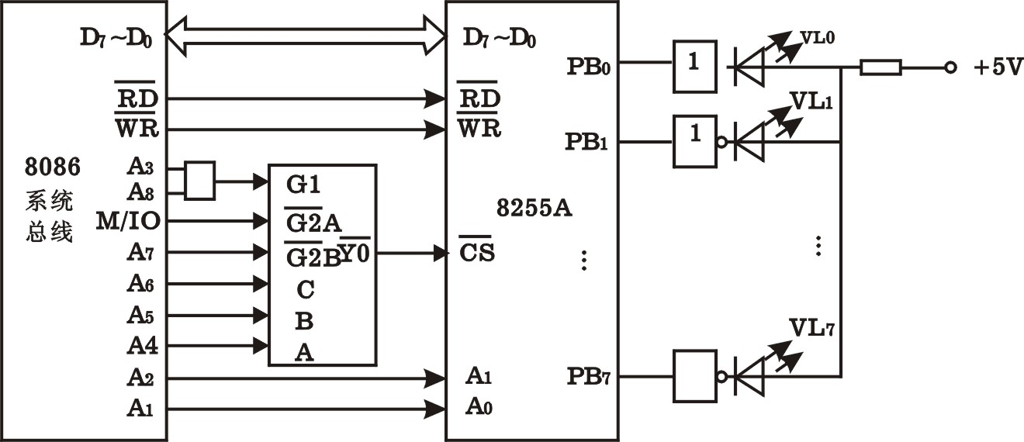
- 请写出8255A的各端口地址。
（2）写出8255A的工作方式控制字。
（3）如要发光二极管逐个循环发光，请编写出控制程序。（ 设已知一个延时1s的子程序入口地址为DELAY
- 设8253三个计数器的端口地址为201H、202H、203H，控制寄存器端口地址200H。输入时钟为2MHz，让1号通道周期性的发出脉冲，其脉冲周期为1ms，试编写初化程序段。
参考解答
要输出脉冲周期为1ms，输出脉冲的频率是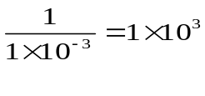，当输入时钟频率为2MHz时，计数器初值是
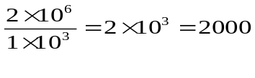
使用计数器1，先读低8位，后读高8位，设为方式3，二进制计数，控制字是76H。设控制口的地址是200H，计数器0的地址是202H。程序段如下：
MOV DX,200H
MOV AL,76H
OUT DX,,AL
MOV DX,202H
MOV AX，2000
OUT DX，AL
MOV AL，AH
OUT DX，AL
3、某系统中8253-5地址为340H～343H，输入频率为10MHZ脉冲信号，输出为1HZ，占空比为1:1的脉冲信号，请写出初始化程序并画出相应电路图及地址译码连接图。(15分)
提示∶（1）. 地址总线只用A0～A9，控制线用IOR、IOW，译码器可采用逻辑电路与LS138译码器的组合；
（2）. 8253的工作方式命令字如图。
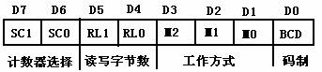
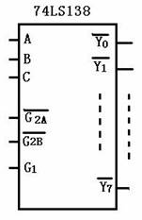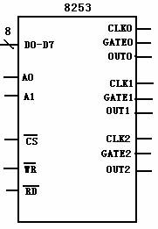
4、如下图所示利用8253监视生产流水线：每通过50个工件，扬声器响5秒，频率为2000Hz，设外部时钟频率为2.5MHz，设8253的地址为40H-43H,写出8253的初始化程序。
8253的工作方式命令字如图。
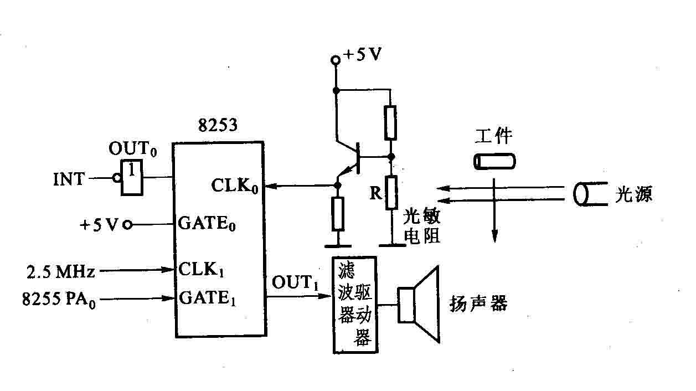
答案参考教材P257，例8.9

七．硬件电路设计：
1、如下图所示，利用全地址译码将6264芯片接在8088系统总线上，地址范围为BE000H～BFFFFH，试画出连接电路图。

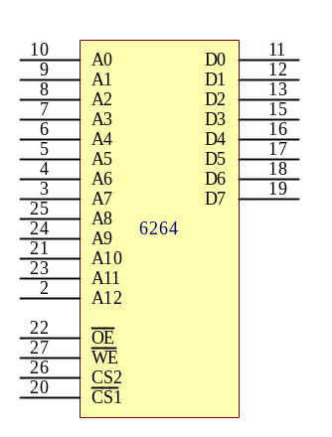
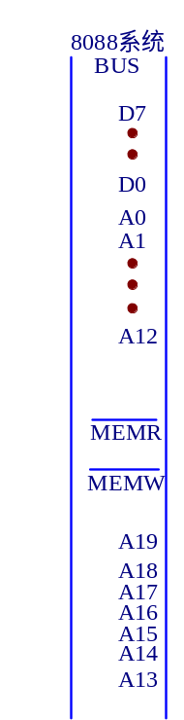

2、某一存储器系统如下图所示，
（1、请求出它们RAM和EPROM存储器的容量各是多少？
（2、采用的是什么译码方式？
（3、分析RAM和EPROM存储器地址分配范围各是多少？
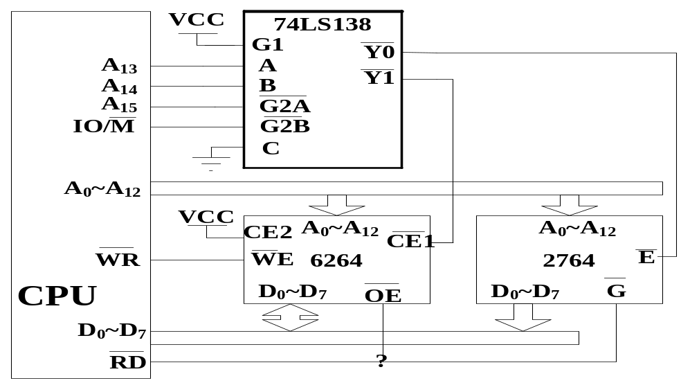

3、若用2114存储器芯片组成2KB RAM，地址范围为D000H～D7FFH，问地址线、数据线及相关的控制线如何连接？(所有己知条件如图所示)
